ФИО учителя: Кубекова Асель Канатовна |  | Магистральная средняя школа
Раздел:  7.1А Степень с целым показателем  Тема урока:  Степень с натуральным показателем и его свойства |  | Дата:
Класс: 7 |  | Количество  присутствующих: | Количество  отсутствующих:
Цели обучения, достигаемые  на этом уроке |  | 7.1.2.1  знать определение степени с натуральным показателем и её свойства;  7.1.2.15  применять свойства степени с натуральным показателем;
Цель урока |  | Все учащиеся:  Будут знать свойства умножения и деления степеней с одинаковыми основаниями;  Большинство учащихся:  Смогут применять свойство степеней при выполнении умножения и деления степеней с одинаковыми основаниями и возвести степень в степень.  Некоторые учащиеся:  смогут выполнить нестандартные задания на действия со степенью.
Критерии оценивания |  | - Знают основные свойства степеней;  - Умееют возводить в степень, делить и умножать степени с одинаковым основанием и возводить степени в степень;  - Могут применить данный материал при решение задачи.
Языковые задачи |  | Учащиеся должны:  - Устно и письменно пояснять смысл степени;  - совершенствовать умения выявлять закономерности, умения грамотно и точно излагать свои мысли в устной и письменной речи, коммуникативные навыки работы.  лексика и терминология, специфичная для предмета  - Показатель степени;  - основание степени;  - степень с натуральным показателем;  - возвести в степень;  - возвести в квадрат, в куб;  набор полезных фраз для диалога/письма.  - Показатели степени суммируются (вычитаются) , а основание остается без изменения;  - Показатели степени умножаются, а основание остается без изменения;
Воспитание ценностей |  | развивает личностные качества, терпение и толерантность, а так же работа в группе;
Межпредметная связь |  | физика
Предыдущие знания |  | Понятие степени с натуральным показателем.
Ход урока
Запланированные  этапы урока | Виды упражнений, запланированных на урок: |  |  | Ресурсы
Начало урока  2 мин | I. Орг.момент  Приветствует учеников, проверяет готовность к уроку. Разделение на группы по приему «Атом и молекулы» . Класс делиться на 3 группы.
10 мин  Середина урока  10 мин  5 мин | II. Мотивация к изучению нового материала.  Задание. Разгадайте ребус.  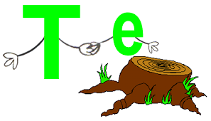  Проведём небольшую разминку. Известно, что степени изучали многие учёные и один из них сказал следующую фразу:  «Пусть кто-нибудь попробует вычеркнуть из математики степени, и он увидит, что без них далеко не уедешь»  Ваша задача назвать фамилию учёного. Для этого нам помогут наши примеры на вычисления. Необходимо под каждым найденным ответом приписать соответствующую букву и расшифровать слово  № Примеры Ответы буквы  1 2⁵ м  2 3³ о  3 (-10)³ н  4 (-4)² л  5 2³+3² с  6 (-3)³-(-2)² в  Бланк расположения ответов задач:  32 27 -1000 27 16 27 -31 27 17  м о н о л о в о с  Расшифровка слова:  16 27 32 27 -1000 27 17 27 -31  л о м о н о с о в  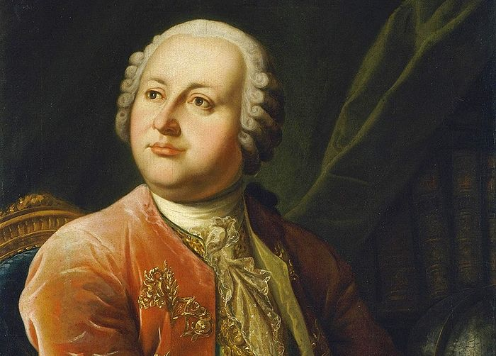  III. Новая тема  Методом «ДЖИГСО» изучают новый материал.  1 группа: Умножение  При умножение степеней с одинаковыми основаниями основание оставляют прежним, а показатели складывают.  a^{n} · a^{m} = a^{n+m}  a⁰ = 1  Степень числа а, не равного нулю, с нулевым показателем равна единице.  2 группа: Деление  При делении степене с одинаковыми основаниями основание оставляют прежним, а из показателя степени делимого вычитают показатель степени делителя.  a^{n} ׃ a^{m} = a^{n-m}  3 группа: Возведение в степень.  При возведении в степень произведения возводят в эту степень каждый множитель и результаты перемножают.  (а·в)^{n} = a^{n}·b^{n}  При возведении в степень дроби возводят в эту степень каждый множитель как числителя, так и знаменателя этой дроби.  $( \frac{а}{в}$) ^{n} = a^{n}  b^{n}  При возведении степени в степень основание оставляют тем же, а показатели перемножают  (a^{n})^{m} = a^{n·m}  Тренировочные упражнения. (устно, проверяется с учителем)  Стратегия «Мозговой штурм»  На каждый правильный ответ раздаются фишки.  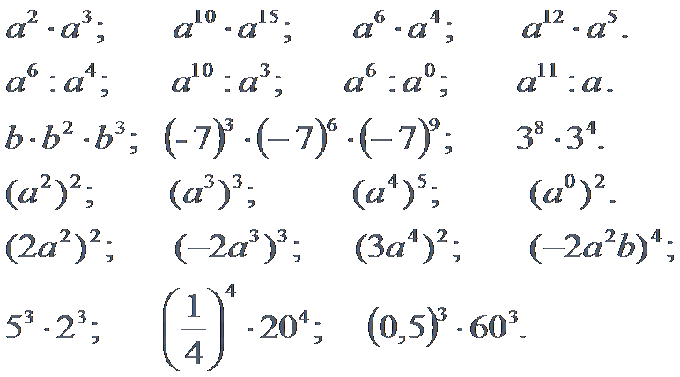 |  |  | флипчарт  презентация  Портрет Ломоносова  Учебник  Алгебра  7 класс  презентация  фишки
10 мин | III. ФО  Вычислите:  Задание 1.  а ¹⁵ · а ⁸ · а³ = с ¹⁸ ׃ с⁶ = 0,2 ¹⁵ ׃ 0,2 ¹³ =  Дескриптор:  Обучающийся  - знает свойства умножения степеней с одинаковыми основаниями;  - знает свойства деления степеней с одинаковыми основаниями;  Критерии оценивания:  - Находит значение выражения  Задание 2  х⁵ · х³ ׃ х⁶ = а⁴ · а⁵ · а⁰ = (а)³ · (а²)⁴ =  Дескриптор:  Обучающийся  - знает свойства умножения степеней с одинаковыми основаниями;  - знает свойства деления степеней с одинаковыми основаниями;  - знает свойства возведение степени в степень  Критерии оценивания  - Находит значение выражения  Задание 3  $\frac{5^{4}·(5^{2})⁴}{5^{6}·(5³)³}$ = $\frac{(х^{2}·х)⁴}{(х^{3})²}$ = $\frac{{\left(ав\right)}^{2}·а³ ·в⁴}{а ·(ав)³}$ =  Дескриптор:  Обучающийся  -знает свойства умножения степеней с одинаковыми основаниями;  - знает свойства деления степеней с одинаковыми основаниями;  -знает свойства возведение степени в степень  Критерии оценивания  - Находит значение выражения  ФО – похвала учителя |  |  | карточки
3 мин | - IV.Актуализация знаний (физминутка)  С помощью наводящих вопросов подводится  Игра: «Да-Нет» задавая вопросы на которые учащиеся отвечают «Да» - хлопая руками, если «Нет» - топаем ногами.  1. При возведении в степень положительного числа, получается число положительное?  2. При возведении в степень нуля, получается один?  3. Если показатель степени- нечетное число, то при возведении в степень, получается положительное число?  4. При умножении степеней с одинаковыми основаниями, основание остается без изменения, а показатель степени складывается?  5. При деление степеней с одинаковыми основаниями, основание остается без изменения, а показатель степени вычитается?  6. При возведении степени в степень основание остается прежним, а показатели делим?  V. Работа с учебником  А. №67 В. № 73 С. №85  Критерии оценивания к данным заданиям:  - знают свойства степеней  - находят значение выражения  - упрощают выражение |  |  | Учебник  Алгебра  7 класс
3 мин | VI. Рефлексия  Стратегия «Лестница успеха»  - На столах стикер.  - На доске рефлексивный лист «Лестница успеха»  - Приклейте ваш стикер на понимание темы:  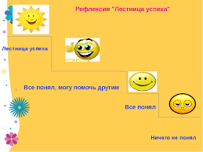  - поняли все, смогу применить;  - не совсем поняли;  - не понял. |  |  | стикеры
Конец урока  2 мин | Д/з №69 № 76 №89 |  |  | Учебник  Алгебра  7 класс

